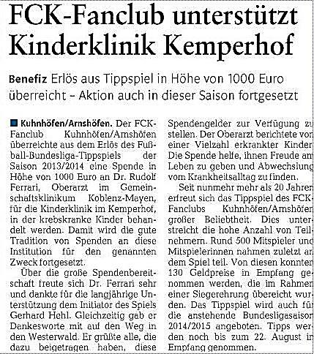

Westerwälder Zeitung vom Mittwoch, 13. August 2014, Seite 13

